# Manejo básico de Dynamo

Dynamo es una herramienta de programación visual que permite a los usuarios de Revit automatizar tareas de diseño y modelado mediante la creación de scripts visuales. Los usuarios pueden crear geometría paramétrica y analizar datos de diseño directamente en el modelo de Revit, lo que aumenta la eficiencia y reduce el tiempo de trabajo. En esta guía, os mostraremos cómo trabajar con los scripts de Dynamo ya creados por el equipo informático en vuestros proyectos de Revit. ¡Comencemos!

Lo primero que haremos será añadir la carpeta que contiene los scripts, para ello el equipo informático te habrá proporcionado una carpeta que contiene los manuales de uso y una carpeta que contiene los scripts llamados “***Dynamo-scripts***”, Tendremos que copiar dicha carpeta a un espacio seguro en nuestro equipo, ya que es importante no mover esta carpeta una vez vinculada con Revit, ya que los scripts no funcionaran.

Una vez hecho esto podemos comenzar, nos dirigimos a Revit y nos dirigimos a la pestaña *Gestionar > Programas > Reproductor de Dynamo.*

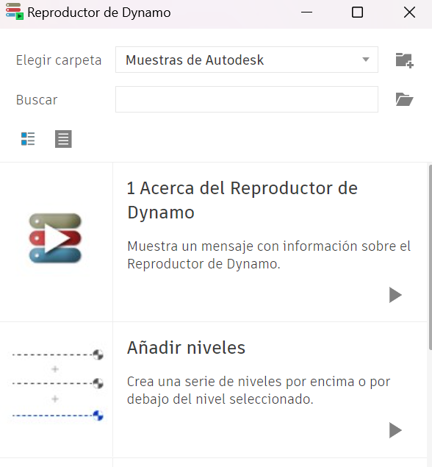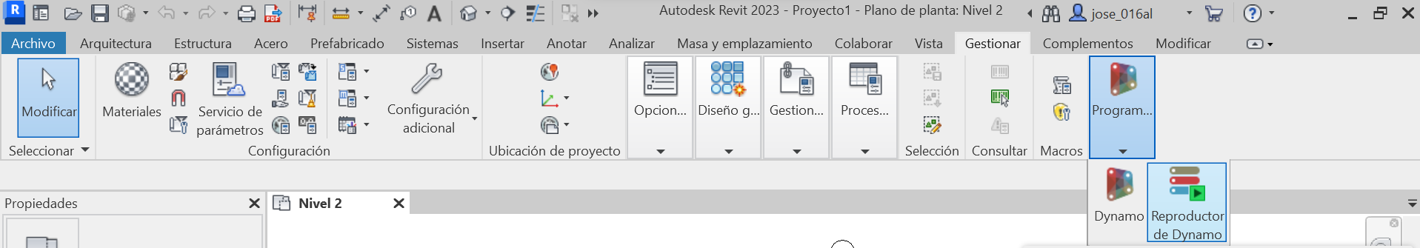

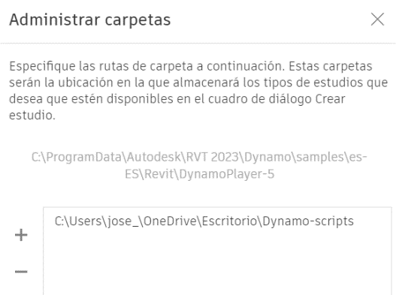Una vez en esta ventana pulsamos sobre añadir carpeta. En administrar carpetas, buscamos la carpeta que contiene los scripts pulsando sobre el “+”, una vez hecho podrás ver la ruta.

Para finalizar ya podremos cerrar esa ventana y volveremos al reproductor de Dynamo, en el desplegable ya podremos visualizar la carpeta con los scripts. Cada vez que queramos seleccionar algún script solo tendremos que dirigirnos al reproductor, seleccionar la carpeta en el desplegable y pulsar sobre ejecutar en el que queramos

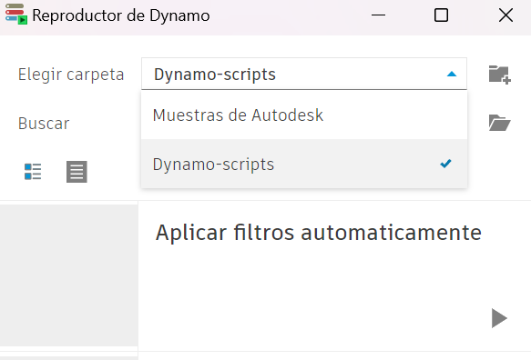

# Instalación de paquetes

Algunos scripts requieren de paquetes adicionales que necesitan ser instalados para el correcto funcionamiento, ya que, si no los scripts no tendrán el funcionamiento que se espera.

## Instalación de paquetes automática

Para hacer la instalación automática nos dirigimos al reproductor de Dynamo y posicionándonos sobre el script que queremos ejecutar nos aparecerá un pequeño lápiz que nos indica “editar en Dynamo”

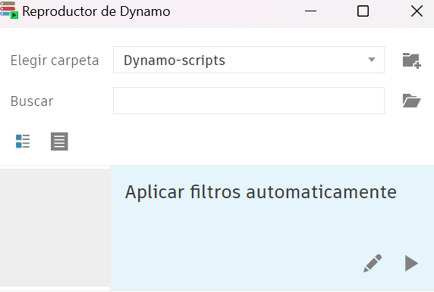

Si al abrir el editor de Dynamo no nos aparece el menú lateral derecho, no tendremos que instalar ningún paquete para ejecutar dicho script.

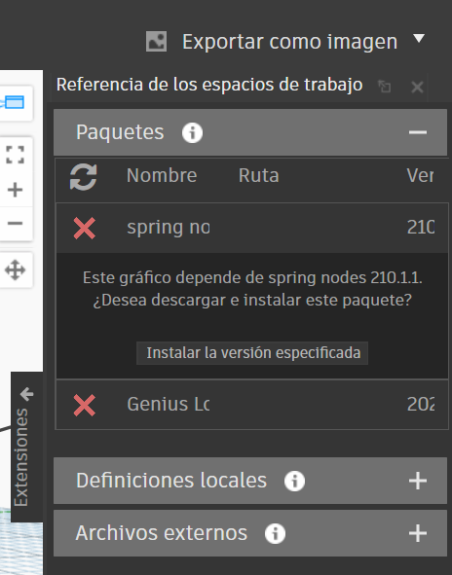

En el caso de que si nos salga dicho menú tendremos que instalar paquetes, de una forma muy sencilla seleccionamos los paquetes que salen con una “X” y al pulsarlos veremos un botón “instalar la versión especifica” pulsamos, nos saldrá algunas ventanas en las que tendremos que confirmar que queremos instalar dicho paquete y con esto ya habremos acabado.

## Instalación de paquetes manualmente

Quizás esta forma sea algo más complicada, pero es una forma mas efectiva ya que con esto nos aseguramos de instalar todos los paquetes necesarios para todos los scripts sin tener que abrirlos uno por uno. Dentro del editor de Dynamo nos dirigimos a la pestaña paquetes > buscar un paquete y buscamos los paquetes necesarios y pulsamos sobre instalar.

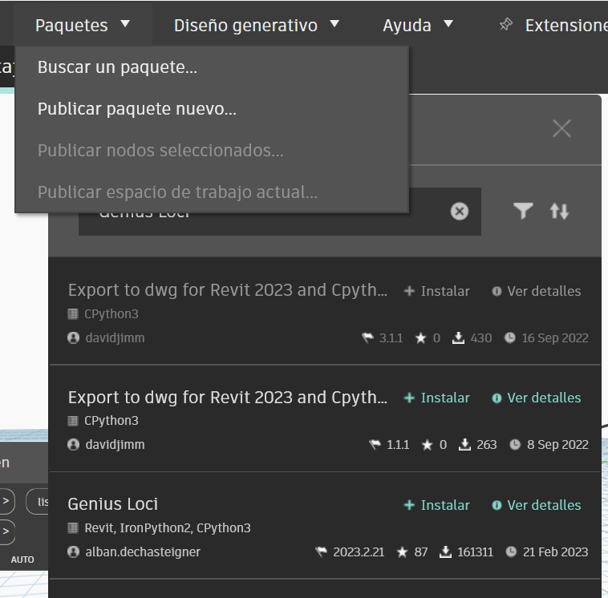

A continuación, diremos que paquetes son necesarios para cada script, de esta forma siguiendo la instalación manual podremos instalar los paquetes de los scripts que necesitemos de una sola vez

* Aplicar filtros automáticamente
  + Clockwork for Dynamo 2.4.0
  + Data-Shapes
  + Modelical
  + DynamoIronPython2.7
* Montaje 3D Mass
  + Spring Nodes
  + Genius Loci
  + DynamoIronPython2.7

Si un script no se ha mencionado en la anterior lista, es porque no necesita la instalación de paquetes adicionales.